Играем вместе с детьми
Игра «Вода»
Говорим слова связанные с водой. Услышав слово, дети должны сказать, как оно связано с водой. Например:
1. Снег. (Если растопить снег, получится вода.)
2. Море. (В море очень много воды.)
3. Туча. (Из тучи идёт дождь, падают капли воды.)
4. Теплоход. (Теплоход плывёт по воде.)
Другие слова для игры: лейка, колодец, чайник, сосулька, пар, сугроб, ручей.

Игра «Деревья»
Называем разные деревья (берёза, дуб, ясень, рябина, липа, клён, тополь, ель, сосна, пихта, кедр, ольха и др.), а иногда - что-то другое (мармелад, стадион, веер, корзина и т. д.). Услышав то, что не является названием дерева, дети должны хлопнуть в ладоши. Важно быть внимательным и не ошибаться. Игроки, которые ни разу не ошиблись, могут быть признаны победителями.

Пальчиковая игра «Солнышко»
Слушаем стихи и загибаем пальчики – считаем лучики.
Есть у солнышка лучи –
И ясны, и горячи.

Тянутся они от солнца
Прямо к нашему оконцу.

Первый лучик дарит свет,
А второй - весны привет.

Третий лучик самый яркий,
А четвёртый - самый жаркий.

Пятый нас зовёт гулять.
Раз, два, три, четыре, пять!

Игра «Делаем быстро»
Предложить ребёнку выполнить разные движения, причём так же быстро, как всё делает быстрая ящерка. Например: правую руку положить на правое колено, левую приложить к левому уху; поменять руки местами; правую руку положить на живот, левую приложить к левой щеке; поменять руки местами; правую руку положить на голову, левую приложить к подбородку; поменять руки местами; и т. д. Важно быть внимательным и не ошибаться.

Дидактическая игра.
У медведей – … (медвежата)
у зайцев – … (зайчата)
у лисиц – … (лисята)
у волков – … (волчата)
у оленей – … (оленята)
у ежей – … (ежата)
у мышей – … (мышата)
у белок – … (бельчата)
у лосей -……(лосята)

Посмотрите на картинки. Сравните и найдите отличия. 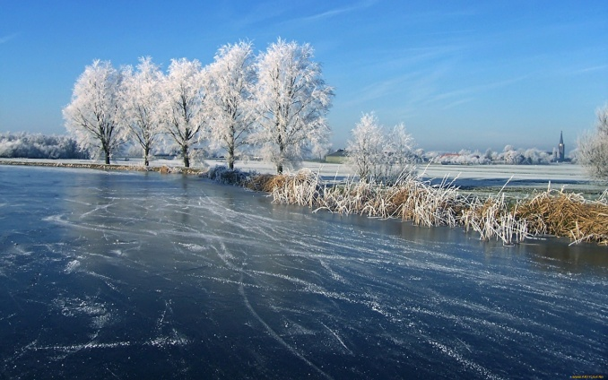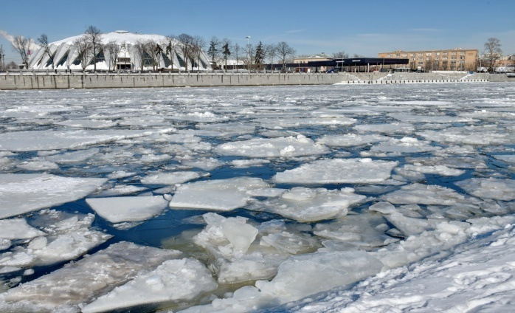
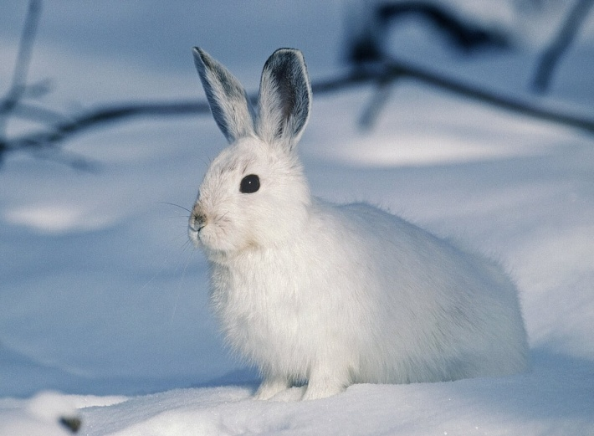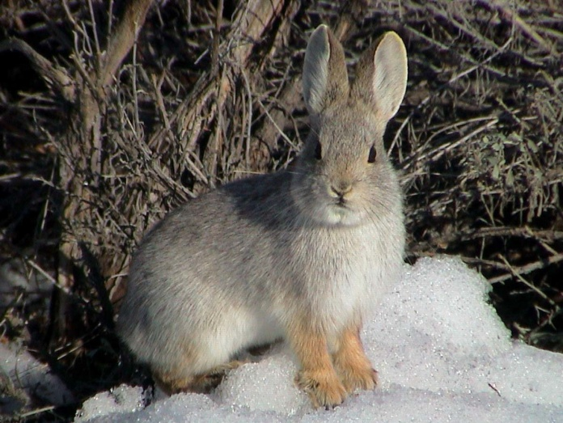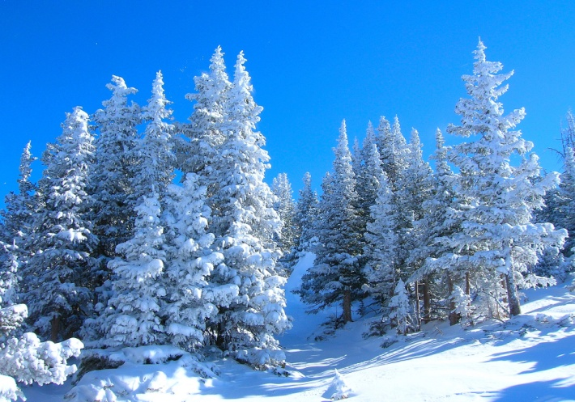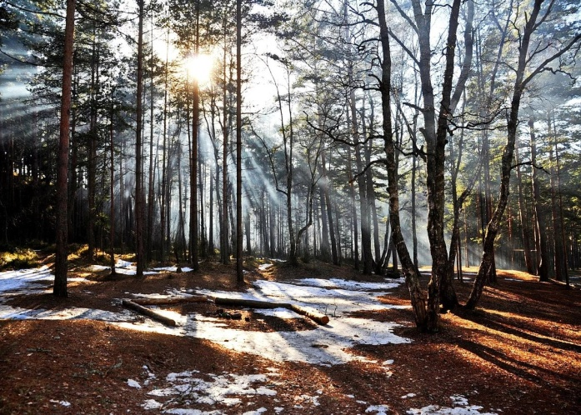
ПРОЗРАЧНОСТЬ ВОДЫ.

Приготовить две баночки или стакана с водой и набор мелких тонущих предметов (камешки, пуговицы, бусины, монетки). Выяснить, как усвоено детьми понятие «прозрачный»: предложить ребятам найти прозрачные предметы в доме( стакан, стекло в окне,).
Пусть ребята опустят в банку мелкие предметы, и они будут видны.
Задать вопрос: «Если опустить в банку кусочек земли, будет ли вода такой же прозрачной?»
Выслушать ответы, затем – продемонстрировать на опыте: в стакан с водой опустить кусочек земли и размешать. Вода стала грязной, мутной. Прозрачная ли вода в реке, озере, море, луже.

Игры на кухне

Развиваем восприятие «Узнай по вкусу». Перед ребенком кладут несколько овощей или фруктов, затем просят его закрыть глаза. Ребенку кладут в рот кусочек фрукта, он ест, а потом берет со стола и называет то, что попробовал.

«Потрогай и узнай».
Положите четыре-пять предметов в бумажный пакет. Попросите сына или дочь осторожно ощупать и определить каждый из них. После того, как ребенок назвал предмет, он может вытащить его из пакета и убедиться в правильности ответа. Например: печенье, конфета, сухарик, кусочек хлеба.

Развиваем слуховое внимание «Внимательные ушки».
Предложите ребенку положить на стол столько конфет, сколько раз Вы хлопните в ладоши. Дайте малышу задание: «Если я хлопаю тихо, клади чайные ложки, если хлопаю громко - столовые». А затем наоборот: Вы кладете ложки, а ребенок хлопает.

Развиваем мышление «Догадайся».
Спросите ребенка, можно ли сделать пустую чашку полной. Как? А как сделать полную чашку пустой? В одной вазе пять конфет, а в другой - три. Где больше? Можно ли сделать так, чтобы в обеих вазах конфет было поровну?

«Что лишнее?»
Положите в вазу три фрукта и один овощ и предложите ребенку назвать лишний предмет и объяснить, почему он лишний. Например: яблоко, груша, чеснок, апельсин. Лишний чеснок, потому что это овощ, а всё остальное - фрукты. Наборы предметов: овощи - фрукт; мясные продукты - молочный продукт; посуда - продукт питания и т. д.

